**Сценарий мероприятия**

**«День защиты детей»**

Автор: учитель биологии Карпенко Татьяна Владимировна  
Место выполнения работы: г.Новосибирск, МБОУ СОШ №59

**Сценарий мероприятия**

**по гражданской обороне и чрезвычайным ситуациям**

**«День защиты детей»**

**Цель:** В игровой форме закрепить знание правил техники безопасности, пожарной безопасности, правил дорожного движения. Формирование у учащихся сознательного и ответственного отношения к вопросам личной безопасности и безопасности окружающих.

**Задачи:**

* Охрана жизни и здоровья юных граждан, привить основные знания, умения и навыки по пожарной безопасности и при нахождении в лесу.
* Пропаганда правил пожарной безопасности и правил дорожной безопасности.
* Закрепление навыков безопасного поведения в чрезвычайных ситуациях.
* –  закреплять умение различать дорожные знаки: предупреждающие, информационные, предписывающие, запрещающие; повторить основные правила поведения на улице, дороге, переходе улицы,   
  – закреплять умение действовать при возникновении пожара;
* Учить детей быть внимательными, доброжелательными друг к другу.
* Вызвать интерес у детей к игровой деятельности и доброе отношение друг к другу.
* Воспитывать культуру поведения на дороге. Воспитывать привычку соблюдать ПДД, пожарную безопасность, культуру здорового образа жизни.

**Ведущая:**

Сегодня вы совершите путешествие по станциям в мир безопасной жизнедеятельности. Человек с древних времен пытался выжить в трудных природных условиях. Выживал тот, кто соблюдал правила осторожности и применял знания, полученные в различных жизненных ситуациях. В наше время интенсивного развития техники, изменились и правила безопасной жизни. Иногда требуется вспомнить эти правила, чтобы сохранить себе жизнь. Увеличилось число населения, на дорогах стало больше транспорта, увеличилось число бытовых приборов. Но мы любим природу, любим отдыхать на даче, рыбачить и собирать грибы, покорять вершины и заниматься дайвингом. И сегодня на каждой станции для вас подготовлены самые разнообразные задания, а чтобы справиться с ними, вам необходимо показать свои знания, умения. На станциях дежурят помощники - старшеклассники, которые выдадут каждой команде по маршрутному листу. За каждый пройденный этап вы будете получать баллы. Команда, набравшая больше всего баллов, и станет победителем на нашей «тропе выживания»

Ваша задача – как можно качественнее выполнить все задания, предложенные на станциях:

* **При пожаре как один, набираем «01».**
* **А в лесочке – лишь одни грибочки**
* **Тише едешь – дальше будешь**
* **На полянке ягодки и цветочки**
* **Беда не приходит одна**
* **Природа не терпит ошибок**
* **Ты и дорога**
* **Азбука дорожная и совсем не сложная**

*Прим.При прохождении станций 2,4 можно использовать презентации.*

Итак, мы начинаем игру-соревнование по станциям, я попрошу командиров отрядов получить маршрутные листы. Напоминаю, что маршрут вашего движения менять нельзя, Двигаетесь строго по станциям, указанным по порядку в вашем маршрутном листе. Всем желаю удачи!

**Станция № 1 «При пожаре, как один, набираем 01». 10б**

- **Если ты в квартире один и начался пожар, что следует делать?** (определи последовательность действий)

-Ожидая приезда пожарных – не открывай окна, не теряй головы и не выпрыгивай из окна, тебя обязательно спасут.

-Если огонь сразу не погас, немедленно убегай из дома в безопасное место и только после этого звони в пожарную охрану по телефону «01» или попроси об этот соседей.

-Если огонь небольшой, можно попробовать сразу затушить его, набросив на него плотную ткань, одеяло или вылить кастрюлю воды.

-После этого из окна зови на помощь соседей и прохожих.

-Если не можешь убегать из горящей квартиры, сразу звони «01», сообщи пожарным точный адрес и номер своей квартиры.

-Если чувствуешь, что задыхаешься от дыма, опустись на корточки или продвигайся к выходу ползком – внизу меньше дыма.

**- Ты один дома, смотришь любимую телепередачу, и вдруг у тебя задымился телевизор. Что нужно сделать?**

-позвонить по телефону «01»,

-покинуть помещение.

-отключить ток,

-накинуть на телевизор плотную ткань

**Станция № 2 «А в лесочке –лишь одни грибочки». 11б**

***Здесь зашифрованы названия 9 грибов. Слова составлены по вертикали или горизонтали, каждая буква используется только один раз.(9б) Назови какие из них ядовитые грибы(2б)***

|  |  |  |  |  |  |  |  |
| --- | --- | --- | --- | --- | --- | --- | --- |
| **Б** | **Е** | **Ш** | **К** | **А** | **Л** | **Ё** | **К** |
| **Ы** | **Л** | **У** | **Н** | **А** | **С** | **Н** | **О** |
| **Й** | **В** | **О** | **Л** | **М** | **К** | **О** | **Р** |
| **И** | **Л** | **Ь** | **Г** | **М** | **У** | **C:\Documents and Settings\Admin\Local Settings\Temporary Internet Files\Content.IE5\2I00YTG0\MC900411902[1].wmf** | **О** |
| **С** | **И** | **Д** | **Р** | **А** | **Х** | **О** | **В** |
| **К** | **Ч** | **З** | **У** | **К** | **Н** | **М** | **Н** |
| **А** | **О** | **Н** | **О** | **К** | **А** | **О** | **И** |
| **C:\Documents and Settings\Admin\Local Settings\Temporary Internet Files\Content.IE5\83AL58LV\MC900348993[1].wmf** | **П** | **Ё** | **П** | **О** | **Г** | **Р** | **К** |

**Станция № 3 «Тише едешь – дальше будешь». 11б**

постарайтесь отгадать загадки*:*

1. Светофор нас в гости ждет.  
Освещает переход  
Загорелся красный глаз:  
Задержать он хочет нас.  
Если красный — нет пути.  
Красный свет — нельзя ___________.

2. Всем ребятам умным ясно:   
Где дорога – там опасно!   
Отыщи-ка, пешеход   
Чёрно-белый ______________!

3. Если свет зажегся красный,  
Значит, двигаться ____________

4. Встали мы на переходе,   
Перед нами светофор.   
И при всем честном народе   
Смотрит он на нас в ____________.   
  
5. Красный глаз его открылся,   
Значит, хочет он сказать:   
Как бы ты не торопился,   
Должен ты сейчас ______________!

6. Этот знак ну очень строгий,  
Коль стоит он на дороге.  
Говорит он нам: «Друзья,  
Ездить здесь совсем ________________!»

7. Знак водителей стращает,  
Въезд машинам запрещает!  
Не пытайтесь сгоряча  
Ехать мимо ______________________!

8. Знак любителей обгона

Объявляет вне закона.

В этом месте, сразу ясно,

Обгонять других ____________________!

9. Здесь наземный переход,  
Ходит целый день народ.  
Ты, водитель, не грусти,  
Пешехода ________________________!

10. Футбол – хорошая игра  
Пусть каждый тренируется  
На стадионах, во дворах,  
Но только не на _______________________.

11. Бродят здесь посредь дороги  
Лоси, волки, носороги.  
Ты, водитель, не спеши,  
Пусть сперва пройдут _____________________!

**Станция № 4 «На полянке ягодки и цветочки». 9б**

***Здесь зашифрованы названия 9 ягод. Слова составлены по вертикали или горизонтали, каждая буква используется только один раз***

|  |  |  |  |  |  |  |  |
| --- | --- | --- | --- | --- | --- | --- | --- |
| **К** | **К** | **И** | **Н** | **О** | **Ш** | **К** | **Б** |
| **А** | **Л** | **И** | **В** | **Р** | **О** | **А** | **О** |
| **М** | **А** | **Н** | **О** | **П** | **М** | **Ь** | **Я** |
| **А** | **Л** | **А** | **А** | **И** | **С** | **Т** | **Р** |
| **Е** | **И** | **Н** | **К** | **Ш** | **О** | **А** | **Ы** |
| **Ж** | **Е** | **В** | **И** | **О** | **Л** | **Х** | **Ш** |
| **И** | **Р** | **Ж** | **И** | **М** | **П** | **И** | **Н** |
| **А** | **Г** | **О** | **Б** | **Л** | **Е** | **К** | **И** |

**Станция № 5 «Беда не приходит одна» 18б**

Какими продуктами и предметами быта должны обеспечить население, пострадавшее в ЧС?

Запишите номера.

1.Игрушки

2. Хлеб

3.Тыква

4. Мука

5. Баклажаны

6. Крупа

7. Мороженое

8. Макароны

9. Молоко

10. Сыр

11. Капуста

12. Горошек зеленый

13. Огурцы, помидоры

14. Грибы

15. Мясо

16. Рыба

17. Перец сладкий

18. Морковь

19. Икра

20. Сахар

21. Кофе

22.Чай

23.Масло

24. Соль

25. Картофель

26. Спички

27.Лук, петрушка

28. Арбуз

**Станция № 6 «Природа не терпит ошибок».**

**Какие из данных ситуаций можно считать чрезвычайными:**

1. Горение костра в походе

2. Взрыв склада боеприпасов

3. Падение старого дерева в лесу

4. Крушение круизного теплохода

5. Поломка велосипеда

6. Обрушение здания

7. Поломка телевизора

8. Взрыв на атомной электростанции

9. Сброс в реку химических веществ

10. Полет на самолете

11. Машина сбила пешехода на перекрёстке

12. На федеральной трассе столкнулось 7 автомобилей, погибли люди.

13. Пожар в здании кинотеатра

14. «Пробки» на дорогах

15. Эпидемия свиного гриппа

**Станция № 7 «Ты и дорога».**

**Вставь пропущенные слова**

* Ходите только по _____________!
* Переходите улицу в местах, где имеются линии или указатели перехода, а где их нет – на перекрестках по линии тротуаров.
* Переходя улицу, посмотрите _____________, а дойдя до середины – _____________.
* На улицах и дорогах где движение регулируется, переходите проезжую часть только при _____________ сигнале светофора или разрешающем жесте регулировщика.
* Не перебегайте дорогу перед близко _____________ транспортом.
* _____________на проезжую часть из-за стоящей машины или другой помехи обзору; в крайнем случае, остановитесь и внимательно посмотрите, что там за…
* При переходе через улицу не стоит вести оживленную беседу – разговоры отвлекают мысли и взгляд от _____________.
* Не устраивайте игры и не катайтесь на коньках, лыжах и санках на _____________ части улицы!
* Ты знаешь! Кататься на велосипедах, роликах и скейтбордах можно только во дворе или на специальных ________. Выбегать на дорогу за мячом или собакой опасно!
* Ты знаешь! Надо быть очень внимательным при переходе дороги! Самые безопасные переходы - подземный и надземный. Если их нет, лучше перейти по «_____________». Если на перекрестке нет пешеходного перехода и светофора, попроси взрослого помочь перейти дорогу.
* Ты знаешь! Переходить улицу можно только на зеленый сигнал светофора. Но даже при зеленом сигнале никогда не начинай движение сразу. Сначала убедись, что машины успели остановиться и путь безопасен. Ты знаешь! Если на остановке стоит автобус, не обходи его ни спереди, ни сзади. Надо дождаться, пока он _____________, и только тогда начинать переход.
* Ты знаешь! Особенно внимательным надо быть, когда обзору мешают препятствия. Стоящие у тротуара машина, ларек, кусты могут скрывать за собой _____________ автомобиль. Поэтому убедись, что опасности нет, и только тогда переходи.

**Станция № 8 «Азбука дорожная и совсем не сложная». Что обозначают эти знаки? Запишите правильные ответы в бланк.**

1. 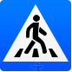 2.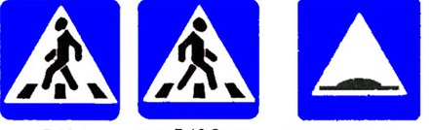 3. 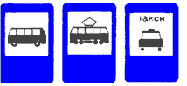

4.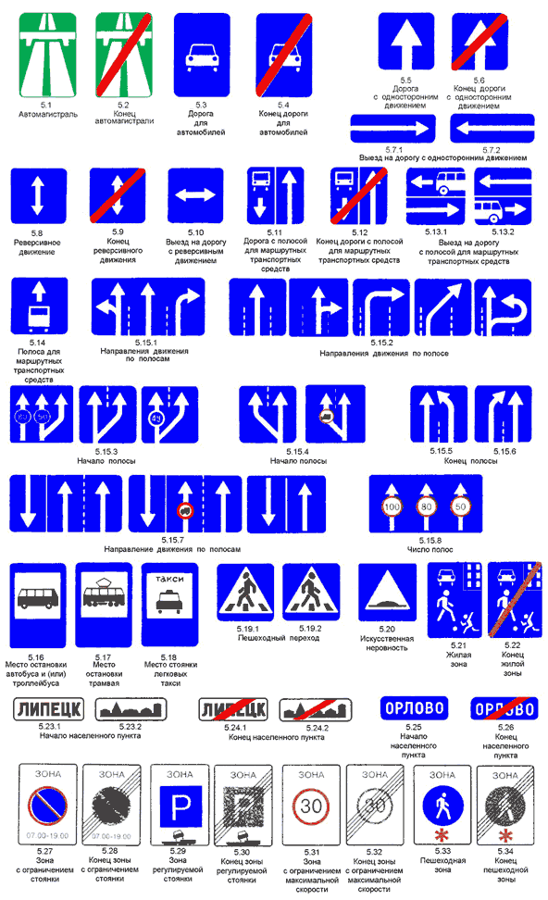5. 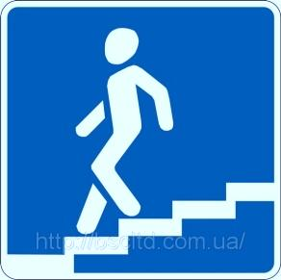 6. 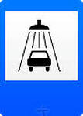

7. http://opel.wiz-vs.ru/opel/img/pdd/image175.gif 8. 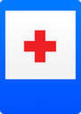 9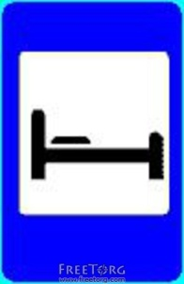.

10.  11. 

12. 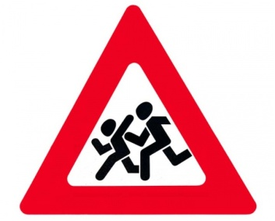 13. 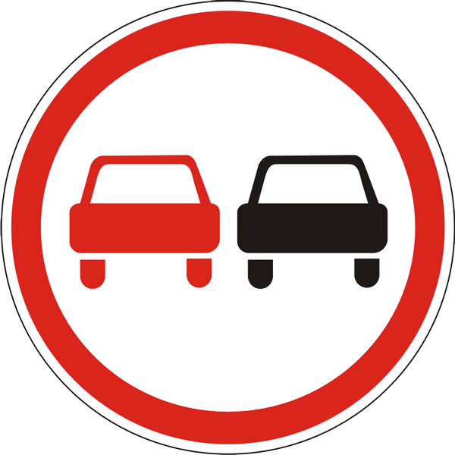

14. 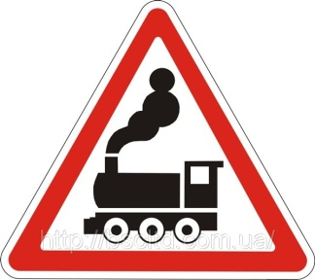 15. http://yandex.st/lego/_/La6qi18Z8LwgnZdsAr1qy1GwCwo.gifhttp://yandex.st/lego/_/La6qi18Z8LwgnZdsAr1qy1GwCwo.gif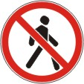

16. http://www.bestreferat.ru/images/paper/70/16/4981670.png 17. 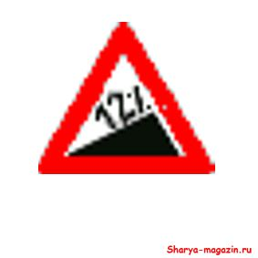

18. 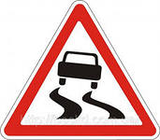 19. http://yandex.st/lego/_/La6qi18Z8LwgnZdsAr1qy1GwCwo.gif 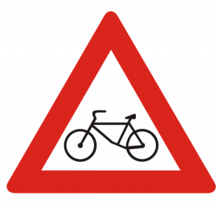

20. . 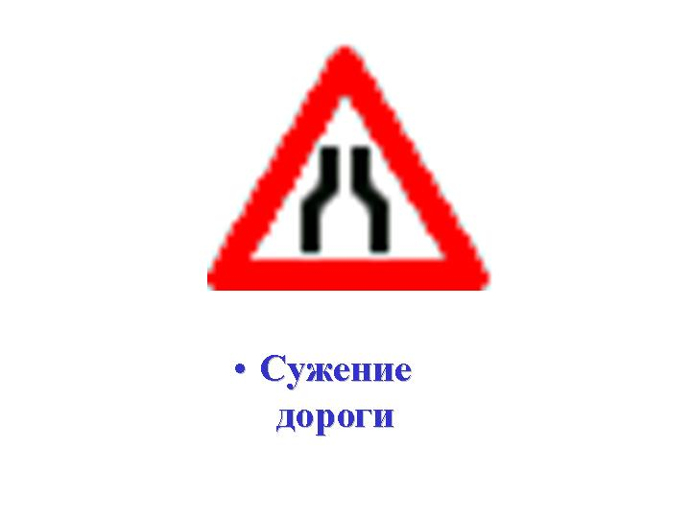

**Дорожные знаки:**

**1.** __________________________________________________

**2.** __________________________________________________

**3.** __________________________________________________

**4.** __________________________________________________

**5.** __________________________________________________

**6.** __________________________________________________

**7.** __________________________________________________

**8.** __________________________________________________

**9.** __________________________________________________

**10.** __________________________________________________

**11.** __________________________________________________

**12.** __________________________________________________

**13.** __________________________________________________

**14.** __________________________________________________

**15.** __________________________________________________

**16.** __________________________________________________

**17.** __________________________________________________

**18.** __________________________________________________

**19.** __________________________________________________

**20.** __________________________________________________

**Ведущая**:

Командиров команд я попрошу сдать маршрутные листы нашей уважаемой судейской коллегии. Подведение итогов, награждение победителей грамотами.

Вы прекрасно справились на всех этапах и мы надеемся, что вы будете соблюдать все правила безопасности и применять все знания по сохранению своей жизни и здоровья.

Приложение: ЭТАЛОНЫ ОТВЕТОВ.

**Станция № 1 «При пожаре, как один, набираем 01».**

- **Если ты в квартире один и начался пожар, что следует делать?**

*-Если огонь небольшой, можно попробовать сразу затушить его, набросив на него плотную ткань, одеяло или вылить кастрюлю воды.*

*-Если огонь сразу не погас, немедленно убегай из дома в безопасное место и только после этого звони в пожарную охрану по телефону «01» или попроси об этот соседей.*

*-Если не можешь убегать из горящей квартиры, сразу звони «01», сообщи пожарным точный адрес и номер своей квартиры.*

*-После этого из окна зови на помощь соседей и прохожих.*

*-Если чувствуешь, что задыхаешься от дыма, опустись на корточки или продвигайся к выходу ползком – внизу меньше дыма.*

*-Ожидая приезда пожарных – не открывай окна, не теряй головы и не выпрыгивай из окна, тебя обязательно спасут.*

***-* Ты один дома, смотришь любимую телепередачу, и вдруг у тебя задымился телевизор. Что нужно сделать?**

*-отключить ток,*

*-накинуть на телевизор плотную ткань,*

*-позвонить по телефону «01»,*

*-покинуть помещение.*

**Станция № 2 «А в лесочке – лишь одни грибочки»**

Белый, волнушка, масленок, мухомор, коровник, груздь, лисичка, опенок, поганка.

**Станция № 3 «Тише едешь – дальше будешь»**

1. Идти, 2. Переход, 3. Опасно, 4. Упор, 5. Стоять, 6. Нельзя, 7. Кирпича, 8. Опасно, 9. Пропусти, 10. Улице,

11. Ежи.

**Станция № 4 «На полянке ягодки и цветочки»**

Калина, малина, ежевика, ирга, жимолость, облепиха, боярышник, шиповник, морошка.

**Станция № 5 «Беда не приходит одна»**

2,4,6,8,9,11,12,13,15,16,18,20,22,23,24,25,26,27

**Станция № 6 «Природа не терпит ошибок».**

2,4,6,8,9,12,13,15

**Станция №8 «Азбука дорожная и совсем не сложная»**

1. Пешеходный переход, 2.Лежачий полицейский, 3. Остановка автобуса, 4. Дети во дворе, 5. Подземный переход, 6. Автомойка, 7. Станция техобслуживания, 8. медпункт, аптека, 9. Гостиница, 10. Пункт питания, 11. Кемпинг, 12.Осторожно, дети, 13. Обгон запрещен, 14. Ж/д переезд, 15. Проход запрещен, 16. Неровная дорога(кочки), 17. Подъем в гору 12% уклон, 18.скользкая дорога, 19. Велосипедистам проезд запрещен, 20. Сужение дороги.

**Станция № 7 «Ты и дорога».**

**главное правильный смысл**

**Вставь пропущенные слова**

* Ходите только по тротуару!
* Переходите улицу в местах, где имеются линии или указатели перехода, а где их нет – на перекрестках по линии тротуаров.
* Переходя улицу, посмотрите налево, а дойдя до середины – направо.
* На улицах и дорогах где движение регулируется, переходите проезжую часть только при зеленом сигнале светофора или разрешающем жесте регулировщика.
* Не перебегайте дорогу перед близко идущим транспортом.
* Не выходите на проезжую часть из-за стоящей машины или другой помехи обзору; в крайнем случае, остановитесь и внимательно посмотрите, что там за…
* При переходе через улицу не стоит вести оживленную беседу – разговоры отвлекают мысли и взгляд от наблюдения.
* Не устраивайте игры и не катайтесь на коньках, лыжах и санках на проезжей части улицы!
* Ты знаешь! Кататься на велосипедах, роликах и скейтбордах можно только во дворе или на специальных площадках. Выбегать на дорогу за мячом или собакой опасно!
* Ты знаешь! Надо быть очень внимательным при переходе дороги! Самые безопасные переходы - подземный и надземный. Если их нет, лучше перейти по «зебре». Если на перекрестке нет пешеходного перехода и светофора, попроси взрослого помочь перейти дорогу.
* Ты знаешь! Переходить улицу можно только на зеленый сигнал светофора. Но даже при зеленом сигнале никогда не начинай движение сразу. Сначала убедись, что машины успели остановиться и путь безопасен. Ты знаешь! Если на остановке стоит автобус, не обходи его ни спереди, ни сзади. Надо дождаться, пока он отъедет, и только тогда начинать переход.
* Ты знаешь! Особенно внимательным надо быть, когда обзору мешают препятствия. Стоящие у тротуара машина, ларек, кусты могут скрывать за собой движущийся автомобиль. Поэтому убедись, что опасности нет, и только тогда переходи.